Муниципальное бюджетное дошкольное образовательное учреждение
«Центр развития ребёнка - детский сад № 58» г. Находка
(МБДОУ «ЦРР – детский сад № 58» г. Находка)

Методическая разработка для работников дошкольных образовательных учреждений
«Использование современных педагогических технологий
в образовательном процессе ДОУ»
Номинация: «Успешные практики образовательной деятельности для
достижения планируемых результатов ФОП ДО».

Название практики: «Успешный ребёнок».
Автор:
Соболь Татьяна Васильевна, воспитатель

г. Находка, 2025г.

Пояснительная записка.
Цель: создание условий для разностороннего развития воспитанников, выявления их индивидуальных способностей и формирования позитивной самооценки посредством реализации технологии «Ситуация успеха».
Задачи:
- создать развивающую предметно-пространственную среду;
- раскрыть индивидуальные способности воспитанников для повышения их самооценки;
- вовлекать родителей в образовательный процесс с учётом потребностей;
- создать «Ситуацию успеха» для разностороннего развития воспитанников на основе духовно-нравственных ценностей;
- вовлекать социальных партнёров для развития детских способностей, повышения качества дошкольного образования и имиджа учреждения.
Команда по реализации практики: воспитатель Соболь Татьяна Васильевна, родители, дети.
Краткие сведения о группе: в средней группе «Ромашка» 25 воспитанников, из них 12 девочек, 13 мальчиков. Образовательный процесс осуществляется в соответствии с образовательной программой дошкольного образования муниципального бюджетного дошкольного образовательного учреждения «Центр развития ребёнка - детский сад № 58» г. Находка, что дает возможность осуществлять всестороннее развитие и воспитание детей.
В достаточной мере воспитанники любознательны и активны, овладели средствами общения и способами взаимодействия со взрослыми, и сверстниками.
Результаты наблюдений основываются на концепции «зоны ближнего развития» Л.С. Выготского, актуальном (или достигнутом к настоящему моменту) и потенциальном уровнях развития ребенка. Результаты мониторинга по Афонькиной Ю.А. позволили мне скорректировать содержание, технологии и формы организации деятельности воспитанников (Приложение 1).
Тизер: для реализации практики «Успешный ребёнок» мной созданы условия для разностороннего развития индивидуальных способностей воспитанников, что способствует формированию ситуации успеха, положительной самооценки ребёнка, уверенности в себе, осознания роста своих достижений и чувства собственного достоинства. Я организовала развивающую предметно – пространственную среду. Создала центры активности, где воспитанники самостоятельно решают различные текущие задачи. В группе оформила рабочие стенды и говорящие стены, отражающие «Голос ребёнка». Благодаря «говорящей» среде, дети чувствуют себя в группе комфортно и непринуждённо, они проявляют активность, самостоятельность и инициативность, осознают личный вклад в общее дело.
Реализуя приём «Звёздочка недели», а также свой авторский приём «Звёздная семья», я создала оптимальные условия для развития личности ребёнка, самопознания и максимального повышения детской самооценки, что дает мне возможность достигать планируемых результатов ФОП ДО.
Решаемая проблема: с сентября этого года я взяла новую группу детей четырёх – пяти лет и передо мной стала проблема, как раскрыть индивидуальные способности каждого воспитанника, повысить самооценку, развить его инициативность, самостоятельность и ответственность (поскольку я не знала ни детей, ни родителей)? Мы знаем, все дети разные: одни – лидеры, их видно всегда, а другие – скромные, застенчивые. Как адекватно выстроить образовательный процесс и решить приоритетные задачи воспитания и развития ребёнка?
Описание решения: ответы на свои вопросы я нашла в ФОП ДО, которая опирается на ряд принципов, заложенных в Конституции РФ и Конвенции ООН о правах ребёнка. Среди них: поддержка разнообразия детства; сохранение уникальности и самоценности детства, как важнейшего этапа в общем развитии человека. В планируемых результатах на этапе завершения освоения ФОП сказано, что ребенок стремится сохранять позитивную самооценку, у ребенка выражено стремление заниматься социально значимой деятельностью.
На протяжении своей педагогической деятельности я постоянно нахожусь в поиске актуальных, современных технологий для разностороннего развития моих воспитанников, выявления их индивидуальных способностей. Изучая различные практики, я открыла для себя технологию доктора педагогических наук А. С. Белкина «Ситуация Успеха». Истоки этой технологии заложены в педагогической деятельности А.С. Макаренко, который разрабатывал идею «завтрашней радости» и В. А. Сухомлинского, который создал «Школу радости».
Каждый родитель мечтает, чтобы его ребенок вырос счастливым и успешным человеком. Константин Ушинский считал, что «только успех поддерживает интерес ребёнка к обучению». «Если ребенку удастся добиться успеха в детском саду, то у него есть все шансы на успех в жизни», - это убеждение Александра Белкина. В рамках национального проекта Российской Федерации «Образование» действуют Федеральные проекты, один из которых - это «Успех каждого ребёнка». Что такое «успех»? Успех - это достижение поставленных целей в задуманном деле, общественное признание. Это один из самых важных источников внутренних сил человека, рождающий энергию для преодоления трудностей, желания учиться, трудиться, совершенствоваться. Ведь успех дает уверенность в своих силах.
Для себя я выявила, что ситуация успеха - это такое целенаправленное, организованное сочетание условий, при которых создается возможность достичь значительных результатов в деятельности как отдельно взятой личности, так и коллектива в целом. Я определила главный смысл - создание каждому ребенку таких условий, при которых у него появляется возможность пережить радость своего личного успеха, осознания своих способностей, веры в себя. Всё это приводит к появлению у ребенка чувства радости и гордости, удовлетворения достигнутыми результатами своей активности, т. е. состояния успеха. Оно в свою очередь увеличивает стремление маленькой личности самореализовать себя в коллективе и окружающей социальной среде.
Свою педагогическую деятельность по созданию ситуации успеха у каждого воспитанника я веду с 2022 года и начала с организации, развивающей предметно – пространственной среды (Приложение 2). Я модернизировала пространство группы, создала центры активности, где воспитанники самостоятельно решают различные текущие задачи. В группе оформила рабочие стенды и говорящие стены, отражающие «Голос ребёнка». В результате ребенок чувствует, что он полноправный участник образовательной деятельности, что все пространство организовано для него и с помощью его родителей.
У нас есть стенд «Правила группы» - это нормы взаимодействия, которые составляются совместно с детьми, когда дети самостоятельно находят способ разрешения конфликтов и учатся принимать на себя ответственность за свои поступки. В раздевалке на уровне глаз ребят располагаются их работы, которые они прикрепляют на специальные ширмы, сделанные папой Артёма. Начиная со стен раздевалки, группы, пола мы совместно с детьми организовали наш мир, в котором нам комфортно и интересно. В группе у нас есть «Парковка вопросов», «Экран достижений», «Событие недели», которое мы проживаем в данный момент. А также у нас есть карман эмоций. Таким образом, благодаря "говорящей" среде, дети чувствуют себя в группе комфортно и непринуждённо, они проявляют активность, самостоятельность и инициативность, осознают личный вклад в общее дело.
Далее я завела «Дневник наблюдений», где фиксировала те ситуации, в которых ребенок чувствует себя неуверенно, а где проявляет способности. Провела анализ причин неуспеха в той или иной деятельности (например, ребенок отказывается выступать с докладом, потому что стесняется или боится) и анализ возможностей ребенка по достижению успеха в этой деятельности. Исходя из результатов наблюдений, совместно с родителями я выстраиваю индивидуальные образовательные маршруты детей.
В своей педагогической деятельности я создаю ситуацию успеха у детей во всех режимных моментах, в продуктивных видах деятельности, в подвижных играх, в процессе организованной образовательной деятельности, в процессе самостоятельной деятельности детей. Ежедневно использую разнообразные педагогические приемы для реализации практики «Успешный ребёнок»:
- социоигровые технологии Шулежко, Букатова, Ершовой. Это социально-коммуникативные игры на развитие уверенности, повышение самооценки, сплочение детского коллектива;
- проведение утреннего сбора, где создаю положительный эмоциональный настрой, помогаю детям спланировать свою деятельность, обсудить результаты ее достижения и вселяю в ребёнка уверенность, что среди сверстников ему будет хорошо, а день обещает быть интересным и насыщенным;
- использование стенда «Я выбираю», где детям предоставляю возможность выбора Центра активности, деятельности и материалов для создания проекта или какого-либо продукта;
- использование стенда «Деловые хлопоты» для развития ответственности детей, когда они берут на себя определённые роли в группе;
- фиксация успехов на «Экран достижений», где дети в течение недели получают звёздочки за достижения в разных видах деятельности;
- использование экрана «Моя мечта», где фиксирую все заветные мечты ребят;
- реализация приёма «Звёздочка недели», который я открыла для себя, изучая программу Елены Георгиевны Юдиной «ОткрытиЯ». В течение недели ребёнок «Звёздочка недели» рассказывает о себе, своей семье; если есть, то и о домашних животных. О том, что он любит, чем интересуется, занимается, где побывал вместе с родителями, демонстрирует свои возможности, таланты (что умеет, что хорошо получается), показывает и обучает детей своим любимым играм, проводит мастер-классы. Приём предоставляет мне возможность раскрыть индивидуальные способности каждого воспитанника, повысить самооценку и уверенность в себе;
- реализация проектной деятельности с учетом интересов детей и родителей;
- применение технологии «Клубный час», которая позволяет детям, под незримым контролем взрослых, свободно перемещаться по территории детского сада и в разных помещения выбирать ту деятельность, которая им нравится. Приобретать собственный жизненный опыт и переживания, так необходимые для самоопределения и саморегуляции поведения;
- использование проблемной педагогическая ситуация, которая позволяет детям принять собственное решение, без присутствия взрослого. Дать оценку своим действиям в процессе рефлексии, извлечь уроки из собственного поведения, то есть самоопределиться в эмоционально-напряженной для них ситуации;
- реализация технологии «Дети-волонтеры», которая предполагает систематическое разновозрастное общение;
- реализация технологии «Социальные акции», которая позволяет объединить педагогов, родителей и детей в единый коллектив для участия в благотворительных акциях и инициативах, формируя активную социальную позицию («Поздравь солдата с Новым годом», «Птичья столовая», «Эколята-защитники природы», «Помоги бездомным животным»);
- участие в конкурсах, марафонах, биеннале, соревнованиях, турнирах различного уровня;
- использование приёма «Докладчик». Реализуя гибкое планирование, я регулярно вывешиваю для родителей в приёмной план событий, проживаемых нашей группой по предложенной детьми теме, где родители видят, чем мы занимаемся. Дети сами предлагают родителям подготовить дома доклады по данной теме, которые мы в последствии с интересом выслушиваем на утреннем круге. Ребята активно высказывают свою точку зрения, дополняют «Докладчика», задают вопросы;
- апробация «Модели наставничества «Дети-детям», когда ребята проводят мастер-классы, творческие мастерские, «Зарядку с чемпионом», обучая других тому, что умеют сами. В результате у ребят развиваются чувства товарищества, дружбы, взаимовыручки.
- введение традиции вручения дипломов и похвальных грамот ребятам, которые продемонстрировали свои достижения.
Таким образом, мы попробовали технологию «Перевёрнутое обучение», когда меняются роли педагога и воспитанника. Дети становятся не пассивными слушателями лекции по новому материалу, а активными участниками по его разбору. Суть этой технологии заключается в том, что ребёнок с помощью родителей из разных источников (библиотека, энциклопедии, интернет и др.) ищет материал по теме, а потом представляет его в группе. Идея попробовать на практике новую технологию очень заинтересовала меня. И я считаю, что данная технология помогает не только разносторонне развивать ребёнка, но и проявлять ему инициативу, умение самостоятельно находить ответы на интересующие его вопросы.
Другим важным аспектом является организация работы с родителями. Становится возможным более тесное сотрудничество во время образовательного процесса.
Я с уверенностью могу сказать, что мои родители точно являются субъектами образовательного процесса. Привлечение родителей - участие семьи в образовании ребенка, т.е. партнёрские отношения педагогов с семьями детей. Родители моей группы не потребители образовательных услуг, сторонние наблюдатели, а мои равноправные партнёры, принимающие решения во всех вопросах развития и образования их детей.
Для достижения положительного результата по данному направлению, повышаю родительскую компетентность и привлекаю родителей к созданию ситуации успеха через организацию следующих форм работы:
- приглашаю родителей на утренний сбор;
- привлекаю их к совместному участию в детских праздниках и досугах;
- устраиваю мастер-классы от родителей.;
- систематически демонстрирую результаты нашей деятельности в соцсетях;
- оформляю выставки детских работ, изготовленных вместе с родителями;
- организовываю совместные экскурсии;
- провожу родительские собрания в нетрадиционной форме;
- родители оказывают помощь в организации работы центров активности (подготовка материала: опыты, загадки, физминутки, детская литература и др.) по предложенной детьми теме;
- совместно пополняем развивающую предметно - пространственную среду;
- систематически провожу беседы и консультации («Как развить у ребенка уверенность в себе», «Как научить не бояться и ставить цели», «Поддержите ребёнка грамотно»);
- применяю свой авторский приём «Звёздная семья», когда родители совместно с детьми презентуют свои семейные традиции, ценности, достижения. Вовлечение родителей в образовательный процесс и жизнедеятельность моей группы чрезвычайно важно как для обогащения развития детей, так и для повышения результатов моей профессиональной работы. Важность вовлечения родителей исходит из того, что ее влияние—основа развития и воспитания, ее законы и ценности приоритетны, а дети чрезвычайно зависимы от своей семьи. Семья обеспечивает ребенку такие важные составляющие жизни, как: эмоциональное благополучие, поддержка и ощущение безопасности, постоянное внимание. В связи с этим, дети чувствуют поддержку со стороны семьи, становятся более уверенными, и от этого они счастливы. В результате реализации задачи по вовлечению родителей в образовательный процесс наблюдаются положительная динамика (Приложение 3).

Для молодых педагогов разработала «Методические рекомендации по раскрытию детских способностей посредством реализации приёма «Звёздная семья». Пособие прошло рецензирование на применение приёма «Звёздная семья» директором Самарского филиала РАНХ и ГС Прудниковой В. А.
Использую также приёмы, предлагаемые доктором педагогических наук Владимиром Юрьевичем Питюковым, которые помогают создать ситуацию успеха:
- снятие страха («Для тебя это просто, я верю в тебя! Но если не получится, попробуем в следующий раз». «А сейчас конкурс самых бесстрашных …»);
- внесение мотива («Ты будешь заниматься спортом и станешь чемпионом!» Объясняю ребенку, ради чего или кого это делается.);
- персональная исключительность («Только ты и мог бы помочь мне так хорошо расставить игрушки…»);
- авансирование успешного результата («Я знаю, что ты обязательно станешь актрисой, потому что ты очень хорошо рассказала стихотворение!»);
- скрытая инструкция («Лучше начать с…»)
- педагогическое внушение («Я знаю, у тебя получится»);
- оценка полученного результата, при котором ребёнок почувствует радость успеха («Дети, посмотрите, у Алеши очень хорошо получилось слепить вот эту уточку…»);
- успокоение («Я понимаю, ты расстроен, я бы тоже очень расстроилась, если бы у меня не получился рисунок»).
Результаты: в результате создания «Ситуации успеха» в моей группе дети становятся увереннее в себе, у робких детей налаживаются и постепенно увеличиваются контакты в общении со сверстниками. Дети проявляют самостоятельность в разрешении многих конфликтов. Такие условия дают возможность каждому ребенку преодолеть страх и смущение, самоутвердиться в собственных глазах, глазах сверстников и взрослых - педагогов, родителей, окружающих. Использование «Ситуации успеха» помогло мне создать условия для повышения самооценки детей, их разностороннего развития, что наиболее продуктивно влияет на мотивацию детей и стимулирует их на дальнейшее развитие и становление личности.
Я считаю, что, реализуя технологию «Ситуация успеха», я создаю условия для разностороннего развития воспитанников, выявления их индивидуальных способностей и формирования позитивной самооценки, что даёт возможность достигнуть планируемых результатов ФОП и реализовать цели Федерального проект «Успех каждого ребёнка», действующий в рамках национального проекта Российской Федерации «Образование».
Условия для реализации: для разностороннего развития детских способностей, повышения качества дошкольного образования и имиджа учреждения, я активно сотрудничаю с социальными партнёрами:
1. МБУ ДО «Городская детская хоровая школа» (Приложение 4).
2. МАУ ДО спортивная школа «Юниор» НГО (Приложение 5).
3. МБУ ДО «Детская художественная школа № 2» (Приложение 6).
4. Центральная детская юношеская библиотека (Приложение 7).
Необходимые ресурсы для реализации практики: данная практика реализуется на территории учреждения и площадках социальных партнеров. Транспортные расхода не предусмотрены.
Тиражируемость: транслировала опыт на XX Международной конференции «Тенденции развития образования: «Современное образование - выбор будущего» на платформе «Благополучие ребенка как важная образовательная задача»; на городском, региональном и всероссийском этапах конкурса «Воспитатель года России 2023». Являюсь активным участником городского педагогического сетевого сообщества: «Открываем секреты детства» и Всероссийского «Академия Дошкольного образования Елены Юдиной». Все события я регулярно освещаю через социальные сети: официальный сайт учреждения https://sad58.nakhodka-edu.ru , «Вконтакте» https://vk.com/public211745978 , «Одноклассники» https://ok.ru/group/70000002309065 и личный сайт https://xn----7sbjacfebyblk2cj1abkgb2b0e.xn--p1ai/id3884422 . Прилагаются видеоматериалы с примерами практики. (Приложение 8).

Приложение 1

«Социально-коммуникативное развитие»
Сентябрь 2025 года
Ноябрь 2025 года
 | высокий | средний | низкий
Усвоение норм и ценностей, принятых в обществе, включая моральные и нравственные ценности | 8%  16% | 60%  68% | 32%  16%
Развитие общения и взаимодействия ребенка со взрослыми и сверстниками | 8%  20% | 64%  68% | 28%  12%
Становление самостоятельности, целенаправленности и саморегуляции собственных действий | 4%  12% | 60%  60% | 36%  28%
Развитие социального и эмоционального интеллекта, эмоциональной отзывчивости, сопереживания, формирование готовности к совместной деятельности со сверстниками | 4%  16% | 64%  68% | 32%  16%
Формирование уважительного отношения и чувства принадлежности к своей семье и к сообществу детей и взрослых в организации | 12%  24% | 60%  64% | 28%  12%

Приложение 2

Создать развивающую предметно-пространственную среду
 | 2025г. сентябрь | 2025г. ноябрь
Центры активности | нет | есть
«Голос ребёнка» | нет | есть
«Говорящие стены» | нет | есть

Приложение 3
Вовлечение родителей в образовательный процесс

Динамика вовлечения родителей в образовательный процесс

 | 2025г. (янв.) | 2025г. (май) | 2025г. (сент.) | 2025г. (ноябрь)
Вовлечение родителей в события группы («Утренний сбор», «Мастер-класс от родителей», «Зарядка с чемпионом», «Звёздная семья» и др.) | 45% | 93% | 5% | 37%

Приложение 4
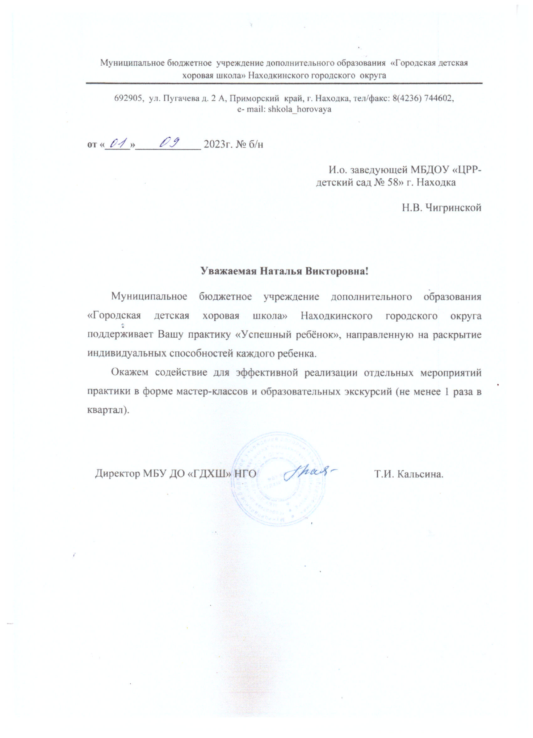

Приложение 5
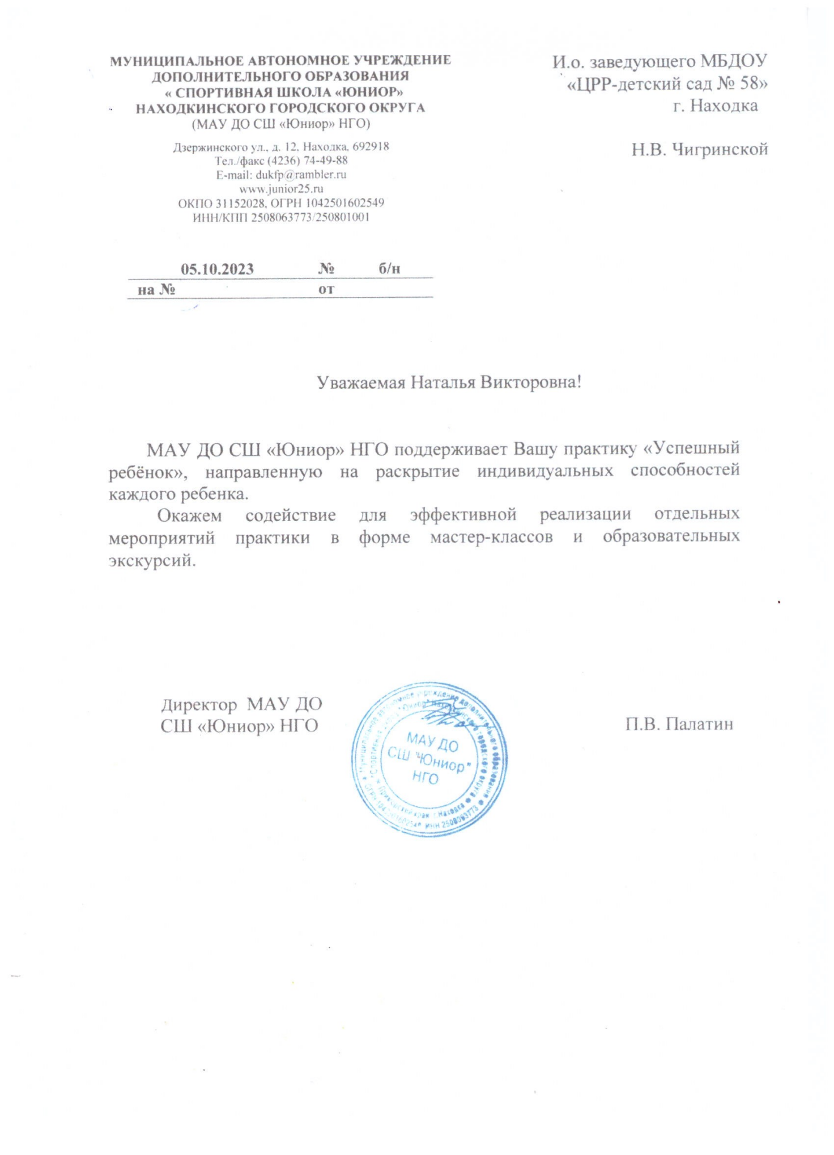

Приложение 6
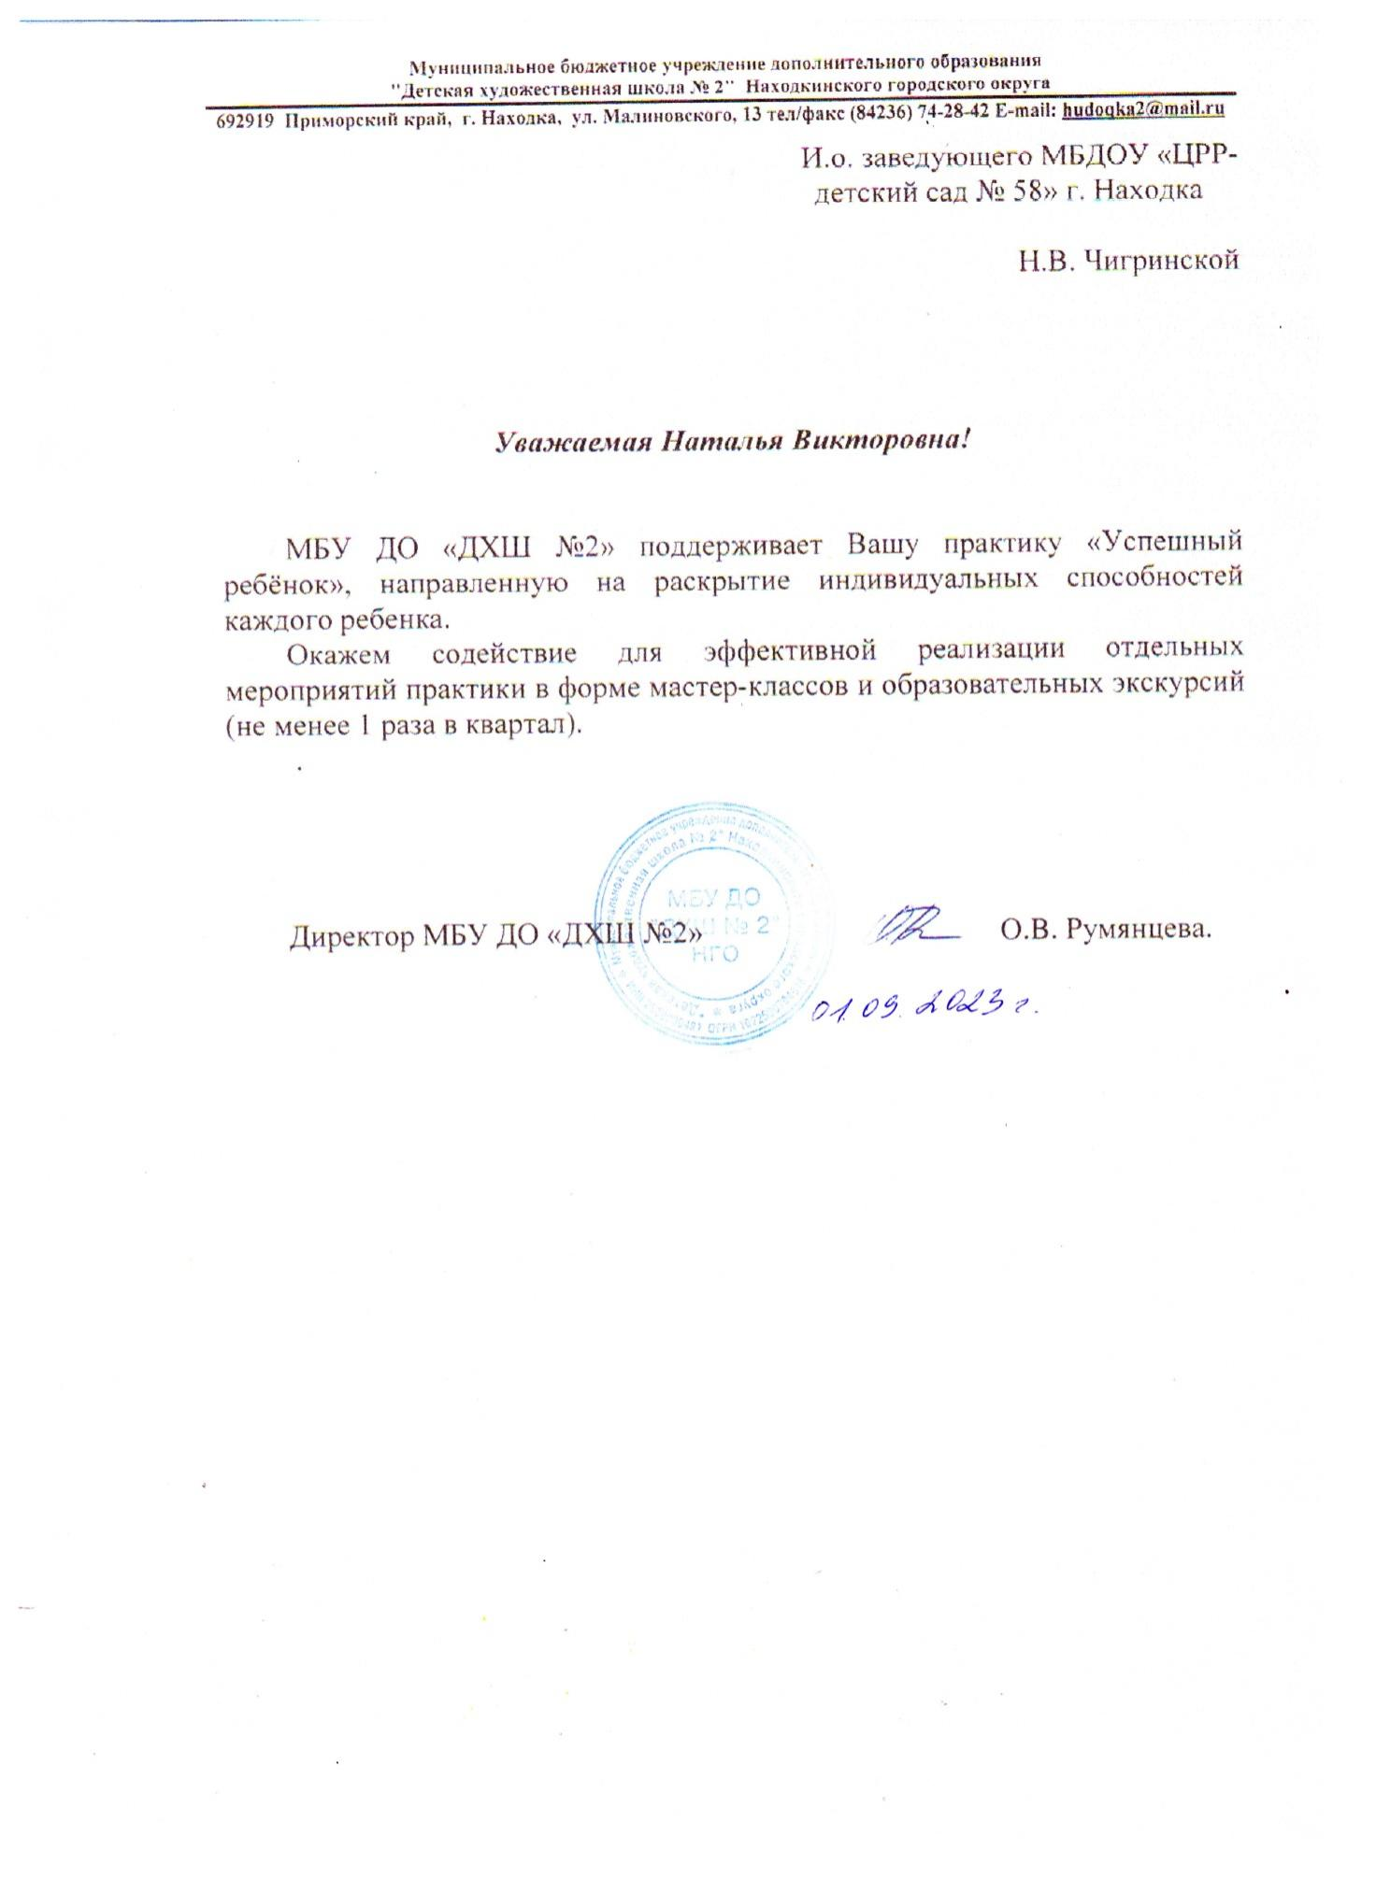

Приложение 7
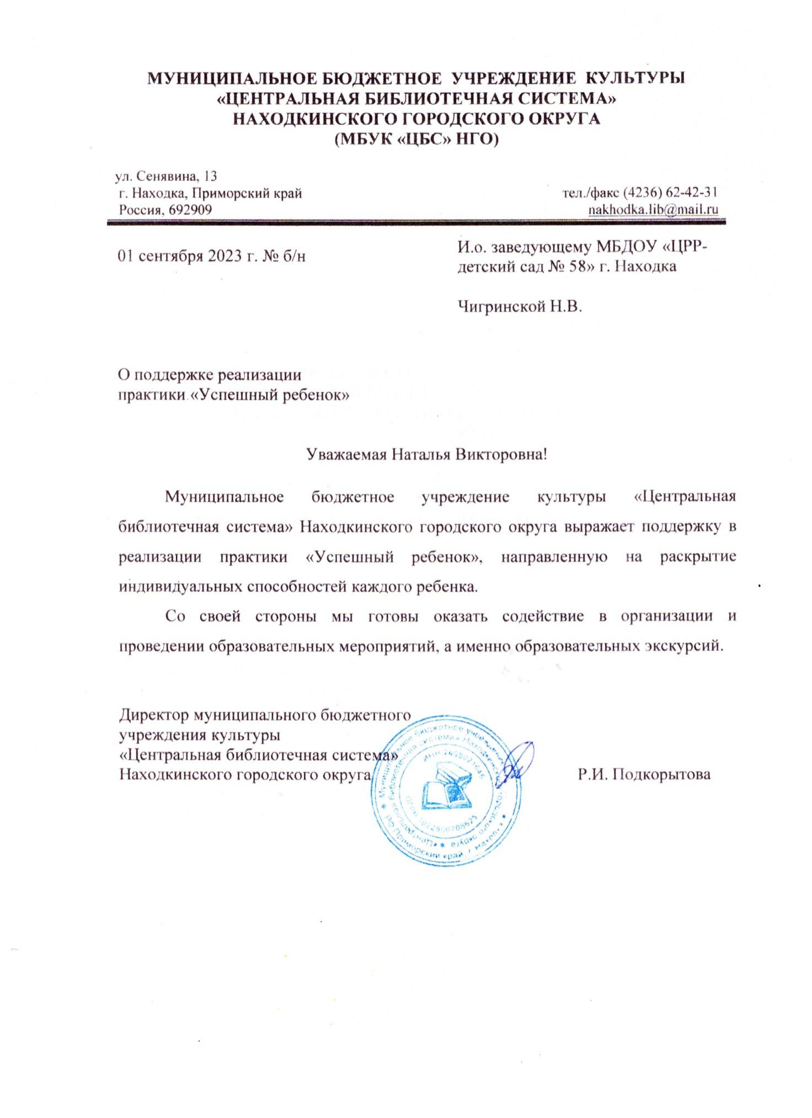

Приложение 8
https://drive.google.com/file/d/14TNP9Su0788VEd66Xxsd64mp7CORqUav/view?usp=drivesdk
https://drive.google.com/file/d/16DikhhOwcDoHRE8XSahNIfz9OY3jQpJY/view?usp=drivesdk
Мастер-класс от Матвея 1.
Мастер-класс от Матвея 2.
https://drive.google.com/file/d/1c9Op24H1EiJyq7iFFBawGu1LYDj0Sumc/view?usp=drivesdk
«Звёздная семья»

Используемая литература:
1. Белкин А. С. Ситуация успеха. Как ее создать: книга для учителя. М.: Просвещение, 1991. 168с.
2. Питюков В. Ю. Основы педагогической технологии: учеб. метод. пособие. — М., 2001.
3. Пчелина, Н. В. Создание ситуации успеха у дошкольников как необходимое условие внедрения ФГОС / Н. В. Пчелина, Ю. В. Карих. // Молодой ученый. - 2021.- № 8 (350). - С. 51-52. - URL: https://moluch.ru/archive/350/78648/.
4. Приказ Минобрнауки России от 17.10.2013 N1155 (ред. от 21.01.2019) "Об утверждении федерального государственного образовательного стандарта дошкольного образования" (Зарегистрировано в Минюсте России 14.11.2013 N30384).
5. ФЕДЕРАЛЬНАЯ ОБРАЗОВАТЕЛЬНАЯ ПРОГРАММА ДОШКОЛЬНОГО ОБРАЗОВАНИЯ.
6. Психология развития: социокультурная теория Выготского Дек 21, 2021 | Детская и Педагогическая Психология, М.С. Золотухина, В. М Симонов., Е. И. Шипилина.
7. Афонькина Ю. А. Педагогический мониторинг в новом контексте образовательной деятельности. Подробнее: https://www.labirint.ru/books/466380/?ysclid=lp7hdv0fh508670461.
Редактор: Гринин Л. Е., Волкова-Алексеева Наталья Евгеньевна. Издательство: Учитель, 2020 г.
8. Букатов В.М., Шулешко Е.Е., Ершова А.П. Возвращение к таланту. - Красноярск, 2010.
9. Гришаева, Н.П. Современные технологии эффективной социализации ребенка в дошкольной образовательной организации: методическое пособие / Н.П. Гришаева. - М.: Вентана - Граф, 2016. - 184 с.

